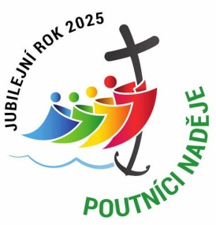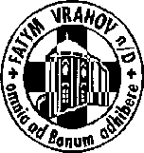

FATYM Vranov nad Dyjí, Náměstí 20, 671 03 Vranov nad Dyjí;

515 296 384, email: [vranov@fatym.com](mailto:vr@fatym.com); www.fatym.com

Bankovní spojení: Česká spořitelna č.ú.:1580474329/0800

**24. 8. neděle 21. v mezidobí**

7,30 Štítary – bohoslužba slova

**8,30 Žerůtky – posvícenská mše svatá**

**10,00 Plenkovice –** mše svatá

9,15 Vranov – mše svatá

11,11 Lančov – mše svatá

11,30 Šumná – mše svatá

15,00 Mešovice – poutní mše svatá ke sv. Bartoloměji

**25. 8. pondělí sv. Benedikta, Jana, Matouše, Izáka a Kristina, mučedníků**

16,00 Vratěnín – mše svatá

**26. 8. úterý 21. týdne v mezidobí – ctihodný Martin Středa**

**16,00 Uherčice – poslední prázdninová úterní mše svatá v kapli bl. Juliány na zámku**

18,06 Štítary – mše svatá

**27. 8. středa památka sv. Moniky**

7,30 Olbramkostel – mše svatá

17,00 Šumná – svatá půlhodinka

18,00 Lančov – mše svatá

**28. 8. čtvrtek památka sv. Augustina, biskupa a učitele Církve**

12,00 Vranov - svatba

17,00 Vranov – mše svatá

18,00 Šumná – mše svatá

**29. 8. pátek památka Umučení sv. Jana Křtitele**

8,00 Vranov – bohoslužba

18,06 Štítary – mše svatá

**30. 8. sobota 21. týdne v mezidobí – sv. Fiakr**

**8,30 – Štítary, kostel – Dětská pouť ze Štítar do Vranova – ve Vranově pak po dojití mše svatá**

**14,30 Uherčice – žehnání hasičského auta**

**31. 8. neděle 22. v mezidobí**

7,30 Štítary – mše svatá

9,00 Plenkovice **–** mše svatá

9,15 Vranov – mše svatá

10,15 Olbramkostel – mše svatá

11,11 Lančov – mše svatá

**15,00 Uherčice, zámek – poutní mše svatá**

***Heslo: Jenom za Kristem se ženu, zbytek pro mě nemá cenu.***

Díky všem dobrodincům, kteří pamatují na podporu našich táborů a prázdninových akcí pro děti;

**24. 8.** v 8,30 Posvícení Žerůtky; **31. 8.** v 15 h Uherčice zámek- poutní mše sv.